Значение инстинкта в развитии Эго-идентичности.

Статья может представлять интерес для психологов, работающих в психодинамической парадигме и уделяющих внимание как трансперсональному аспекту, так и работе с телесным опытом, в том числе для процесс-ориентированных терапевтов.
А.Ю. Николаев при участии к.м.н. М.Б. Втюриной
«В конечном итоге, большинство наших трудностей происходит от потери контакта с нашими инстинктами, со старой незабытой мудростью, накопленной в нас» (Jung in: McGuire & Hull, 1977, p. 89).

В психологической науке и практике на сегодняшний день существует огромное разнообразие концепций и моделей, отражающих структуру Эго в рамках континуума от изолированно биологических до социально-поведенческих детерминант в зависимости от парадигмальной принадлежности исследователя, точки зрения на строение и происхождение психического. Вниманию читателя в настоящей работе предлагается единая холистическая модель строения и развития Эго-идентичности, основанная на соединении представлений К.Г. Юнга, современных разработок нейрофизиологов в области картирования мозга, а также идей бодинамики о сензитивных периодах развития. Поскольку в качестве структурного основания, базиса психического, Юнг рассматривал архетип, а поведенческой и социальной реализацией архетипа - проявление инстинктивной природы человека, логика изложения материала предполагает предварительное рассмотрение различных точек зрения на то, что такое инстинкт. Далее в работе будут изложены собственно представления Юнга об архетипах, их связи с инстинктами, строении Психе, а также установлены контекстуальные соотношения с некоторыми философско-эволюционными системами и научными исследованиями: даосизмом, концепцией психиатра Энтони Стивенса о проявлении архетипа в инстинктивных поведенческих реакциях, исследованиями профессора неврологии Майкла Мерцениха о сензитивных периодах формирования проекционных зон мозга, исследованиями Лизбет Марчер по бодинамике в области психомоторного развития в различные возрастные периоды, процесс-ориентированной психологии Арнольда Миндела. Кроме того, для удобства читателя в конце работы приведен Словарь терминов, используемых при построении схемы Структуры Эго. В данной статье уделено значительное место цитатам из первоисточников с целью привлечения психологов, работающих в психодинамической парадигме и уделяющих внимание как трансперсональному аспекту, так и работе с телесным опытом, к исследованиям Карла Густава Юнга и его последователей в данной теме.
Итак, впервые термин «инстинкт» в смысле стремления или побуждения употребил стоик Хрисипп (3 в. до н. э.) для характеристики поведения птиц и других животных, однако настоящее изучение инстинкта началось лишь с 18 в. благодаря трудам французских материалистов и естествоиспытателей. Некоторые из них считали инстинкт редукцией (вырождением) ума; другие, напротив, его зародышем (Ле Руа). Ламетри утверждал, что все живые организмы обладают «чисто механическим свойством» «действовать наилучшим для самосохранения образом», он отмечал, что инстинкт происходит из унаследованных привычек, возникших в результате удовлетворения жизненно-важных потребностей. Согласно Дарвину, инстинкт — это видовое приспособительное поведение, которое формируется благодаря унаследованию приобретенных свойств и естественному отбору, сохранившему случайно возникшие, но полезные для вида разновидности более простых инстинктов, тогда как И.П. Павлов рассматривал инстинкт как сложный безусловный рефлекс, посредством которого осуществляется взаимодействие организмов со средой.
Каждый род или вид живых существ имеет собственные инстинкты, которые определяются сложностью его анатомо-морфологических структур и в первую очередь нервной системы. Инстинкт отражает полезный опыт предыдущих поколений, реализуемый в виде поведенческих реакций. Способность к совершенствованию инстинктивных действий передается по наследству. Инстинкт не возникает сам по себе — прежде всего должно возникнуть соответствующее биологическое влечение или потребность (мотивация), в результате которой усиливается деятельность желез внутренней секреции, изменяется состав крови, повышается или понижается температура и т. д. После этого наступает поисковая фаза, которая может продолжаться достаточно долго — до тех пор, пока не будет найден пусковой раздражитель в виде внешнего объекта (появление особи другого пола, запаха, цвета и т. п.). Лишь в этом случае запускается инстинктивная двигательная реакция. Инстинктивное поведение характеризуется стереотипностью, целесообразностью и автоматизмом, но имеет смысл только при неизменности внешних условий. Именно здесь кроется главное отличие деятельности инстинктивной от деятельности сознательной: поскольку в первом случае отсутствует сознательное предвидение результатов деятельности, так как при изменении внешних условий она становится бессмысленной. Однако данный недостаток инстинктивной деятельности несколько смягчается ее пластичностью. В процессе жизни инстинкты могут ослабляться или усиливаться, что позволяет перестраивать инстинктивное поведение путем выработки условных рефлексов или изменения условий внешней среды.
Человеческая деятельность определяется сознательными мотивами, поэтому инстинкты играют здесь подчиненную роль. Однако при ослаблении контроля коры головного мозга за нижележащими подкорковыми структурами (сон, опьянение, аффекты и т. п.) инстинкты могут вырываться наружу.
На сегодняшний день инстинкты разделяют на три категории. Витальные инстинкты направлены на обеспечение жизнедеятельности организма (неудовлетворение потребности ведет к гибели особи, реализация не требует участия другой особи). Ролевые или зоосоциальные инстинкты выражают жизненную необходимость отношений между индивидами (направлены на вживание вида). Инстинкты саморазвития (интеллектуальные) направлены на познание мира (обращены в будущее, направлены на совершенствование психической деятельности)
Таким образом, в понятие инстинкт исследователи в разное время вкладывали различное содержание. В одних случаях инстинкт противопоставлялся сознанию, а применительно к человеку этот термин служил для обозначения страстей, импульсивного, необдуманного поведения, «животного начала» в человеческой психике и т. д. В других случаях инстинктом назывались сложные безусловные рефлексы, нервные механизмы для координации жизненно необходимых движений и т.п. Эта разница обусловлена разницей между психологическим или физиологическим подходом к данной теме. Если же посмотреть на это с точки зрения психофизиологии, то мы можем говорить об инстинктивных механизмах и проявлении действия этих механизмов. Логично предположить, что глубже, за ними, должен стоять некий определённый импульс. Психологи называют его по-разному, но смысл сходится на одном, — это определенный вид энергии, который стремится быть выражен на физическом уровне. Юнг называет эту энергию «либидо», определяя ее как то, что скрыто за понятием «архетипа». А, например, в даосской традиции - это первородное Дыхание, ци, рождающее Великий Предел, который являет собой корень и основу множества преображений.
К.Г. Юнг, объясняя психологическое значение коллективного бессознательного, пишет «… инстинкты изначально являются не смутными и неопределенными, а точно сформированными побудительными силами, которые задолго до возникновения сознания и независимо от его уровня в дальнейшем преследуют свои, присущие им по природе цели. Следовательно, они составляют очень близкую аналогию архетипам, - настолько близкую, что, фактически, имеются все основания для предположения: архетипы — это бессознательные образы самих инстинктов или, иначе говоря, модели инстинктивного поведения. Таким образом, гипотеза о коллективном бессознательном не более смела, чем допущение о существовании инстинктов. Мы с легкостью допускаем, что инстинкты в значительной степени влияют на человеческую деятельность, причем совершенно независимо от рациональных мотивировок сознательного ума. Поэтому в утверждении о влиянии врожденных и присущих всем формальных элементов на наше воображение, восприятие и мышление здравый человек, как мне кажется, может найти столь же много (или столь же мало) мистицизма, как и в теории инстинктов…». «…Архетипов ровно столько, сколько есть типичных жизненных ситуаций. Бесконечное повторение запечатлело этот опыт в нашей психической конституции, но не в форме заполненных содержанием образов, а лишь в виде форм без содержания, представляющих только возможность определенного восприятия и действия. Когда встречается соответствующая данному архетипу ситуация, этот архетип активируется, - и тогда появляется компульсивность, которая, подобно инстинктивному влечению, добивается своего вопреки разуму и воле, а то и вообще приводит к конфликту патологических размеров, то есть к неврозу.»
Как мы видим, К.Г. Юнг рассматривал архетипы «как предсознательную психическую предрасположенность», которая, как врожденные возможности форм поведения и восприятия, связана с инстинктами, причем эта связь имеет обоюдное влияние. При этом коллективное бессознательное рассматривалось им как структурная формула, которая имеет свое проявление на материальном уровне в виде инстинкта до пробуждения индивидуального сознания. И материализация этой формы начинается, как минимум, с первых попыток проявления жизни на земле. Чем-то это напоминает идеи о коллективной душе и постепенной ее дифференциации в ходе эволюции «от камня к растению, от растения к животному и от животного к человеку». В своих научных трудах он не выражал эту идею напрямую, но много можно встретить об этом в его переписке, а также в трудах его ближайших последователей, таких как его жена Эмма Юнг, Марии-Луизы Фон Франц и Эдварда Эдингера. Вот, например отрывок интервью, взятого Клодом Дрейем у Марии Луизы фон-Франц:
«Дрей: Могли бы мы сказать, что архетипы являются корнями жизни?
Фон Франц: Мы, юнгианцы, так сказали бы. В основе первой водоросли был архетип. Когда из первозданного океана первая водоросль начала пульсировать и жить и от него произошли растения и животные на протяжении миллионов лет – мы бы сказали, что это произошло под руководством архетипа.
Дрей: Является ли жизнь, по этой причине, проявлением архетипа?
Фон Франц: Да. Юнг не посмел бы так сказать, но мы можем сделать вывод из того, что он говорит. Вот почему в своей книге о синхроничности он говорит, что иногда кажется, что архетипы – это не только психические структуры, но также и мирообразующие структуры. Так что архетипы – это не только структуры бессознательного, но и структуры всей вселенной.»
И далее в этом же интервью:
«Дрей: Далее, у меня есть другой технический вопрос: что могло бы быть хорошим примером материи, порождающей психику?
фон Франц: Ну, к примеру, мы знаем, что процесс эволюции начался с неорганической материи, а затем появились растения и животные, которые обладали чем-то похожим на психику. Если мы не были бы предвзятыми, мы бы интерпретировали их множество реакций как физиологические реакции. Затем появляется человек, который происходит от высших приматов и обезьян и который имеет психику. Так, на этой планете неорганическая материя породила существ с психикой. Теологическое объяснение состоит в том, что неорганическая материя породила только тела и что Бог поселил душу в них. Но мы в это не верим.
Дрей: О, вы имеет в виду, что процесс эволюции…
фон Франц: … произвел существ, которые состоят из материи и психики. Поэтому мы должны предположить, что с самого начала материя была чем-то психоидным.
Дрей: Итак, можно сказать, что психика производит материю, а материя производит психику.
фон Франц: Да. Да.
Дрей: Мы не знаем, что появилось первым?
фон Франц: Мы не верим в теологическую идею, что материя породила растения и животные с их собственными душами, а на другой день материя породила более высокую обезьяну и Бог пришел и задул психику в неё. Это бедное объяснение. Кроме того, если вы верите в эволюцию так же, как мы, то можно сказать, что материя на этой планете породила психических существ.
В общих чертах, предвосхищение такого рода можно найти в многообразных стадиях мистического процесса преображения, равно как в различных степенях посвящения в мистерии.
Дрей: В чём архетип самости отличается от архетипа процесса индивидуации?
фон Франц: Я бы сказала, что архетип Самости — это то, что начинает и управляет процессом индивидуации. А процесс индивидуации, как это понятно из названия, это процесс осознания Самости. Скажем для примера, что у ребёнка есть видение Бога; вы можете сказать, что это архетип Самости. Позднее в жизни, ребёнок становится великой личностью и медленно осознает полное значение своего видения, которое актуализировалось через процесс индивидуации. Это медленный процесс осознания того, что всегда было там.»
Такой подход находит свое отражение также и в иных философских концепциях. Например, в теории даосизма, в частности в понятиях «прежденебесного» и «посленебесного», и структуре гексаграмм в Книге Перемен.
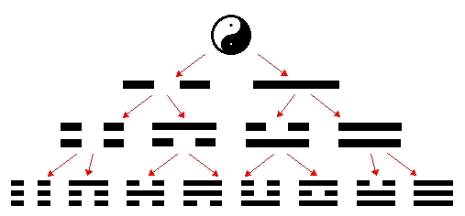 | Для нас здесь представляют интерес параллели между: восьмью триграммами (включая схему их образования) и типологией Юнга, Дао и Самостью, Инь и Анимой, Ян и Анимусом, структурой гексаграмм и архетипами. А также рассмотрение «Книги Перемен» - описывающей цикличность развития и переходы между циклами как в рамках одной гексаграммы, так и в рамках всей системы - с точки зрения концепции пути индивидуации.

Вот как описывает это Мария-Луиза фон Франц в своей книге «Психе и Материя»: «Материальный мир разворачивается, согласно китайской традиции, следующим образом: из изначального образа появляется его копия, принимающая его физическую форму. То, что регулирует этот процесс подражанию высшему, называется моделью. «То, что вверху, есть Дао, то, что внутри формы, есть орудие Дао.» Движения линий, образов, а также бесконечно малых зародышей событий, символизирующих их, невидимы нашему глазу, но результаты их действий проявляют себя в видимом мире как счастье или несчастье. «Линии и образы проявляются внутри, а несчастливые или счастливые события – вовне.» … Тут мы вплотную подходим к точке зрения, что архетипы коллективного бессознательного напоминают такие «семена»; они также не видимы, обладают лишь потенциальным бытием и мы не способны их воспринять. Только в форме архетипического образа они становятся «реальными» и только так мы сможем их осознать и впустить в наш обусловленный мир.»
Другими словами, если мы посмотрим на архетипы с точки зрения даосской схемы проявления Великого предела, то по аналогии мы можем рассматривать их как Ян и Инь. В цепи взаимных переплетений Ян и Инь дают сложные реакции, которые в своем физическом проявлении мы можем наблюдать в виде инстинктивной деятельности симпатической и парасимпатической нервной системы. Они подобны знаку тай-цзы: процессы перетекают из одного в другой, проявляясь ровно на столько, на сколько это адекватно стимулу, для того чтобы организм не погиб.
Интересен также в этой связи подход даосской алхимии к эволюции сознания, где рассматривается спиральное движение от «Прежденебесного» к «Посленебесному», и далее возвращение к «Прежденебесному», но уже в состоянии осознанности. В даосизме такой процесс называется «следование пути Дао». С точки же зрения Юнга это путь индивидуации, следование Самости: процесс формирования эго (его сепарация из бессознательного), формирование оси эго-самость.
Если в этой связи посмотреть на условные рефлексы («посленебесное»), то они являются тем элементом, который заменяет собой безусловный рефлекс («прежденебесное») в тот момент, когда последний, в ходе адаптации к окружающей среде, не дает возможности организму выжить. Этот отход от «прежденебесного состояния» является отходом от инстинктов, как цепи безусловных рефлексов, и переходом к жизни через условные рефлексы, которые начинают возникать в ходе развития ребенка еще в перинатальном периоде и далее формируются в процессе адаптации к окружающей среде. И это важная часть пути индивидуации, так как без этого не возникнет даже стимула к последующему развитию. Организм, приспосабливаясь к окружающему миру, создает новые формы психических реакций, формируя таким образом Эго. Таким образом «живой» инстинкт распадается на части, одни из которых принимаются и сохраняются в своем проявлении изначальными условными рефлексами, другие вытесняются и заменяются безусловными рефлексами. Часть инстинкта продолжает существовать и отзываться на стимулы внешней среды на подкорковых структурах, а другая проходит через кору головного мозга. Если реакции на стимул, проходящие через отделы коры головного мозга, соответствуют инстинктивным реакциям на подобный стимул, человек чувствует себя психологически хорошо и спокойно. Если нет, то в параллели к реакциям, связанным с корой головного мозга, запускаются реакции, связанные с подкорковыми структурами. Они как бы вступают в противоречие, что и вызывает, на уровне психики, внутренний конфликт, выражающийся через все элементы комплекса, т. е. через проприоцепцию, движения, образы, смыслы, … Но именно этот конфликт и является тем стимулом, который ведет к осознанности, и дает возможность инстинкту полностью прописаться в коре головного мозга. И в этом случае, инстинкт из неосознанного побуждения превращается в осознанную реакцию, подвластную контролю человека. Даосизм же рассматривает этот процесс как возвращение из «Посленебесного состояния» в «Прежденебесное состояние» с помощью алхимических процессов, связанных с контролем сознания над процессами, происходящими в теле.
В связи с вышесказанным большой интерес представляют исследования в области нейрофизиологии Майкла Мерцениха. Профессор неврологии Калифорнийского университета пришел к выводу о том, что при рождении наши проекционные зоны мозга напоминают «черновые наброски». Как схематичные чертежи, они лишены деталей и недифференцированны. И только в ходе развития, в сензитивные периоды, когда под действием жизненного опыта формируется структура карт нашего мозга, черновой набросок становится детализированным и дифференцированным. В эти сензитивные периоды у инстинктов есть возможность «прописаться» в коре головного мозга полностью, частично, или «не прописаться» вообще, в зависимости от внешних условий. Так закладываются основные паттерны поведения, которые в дальнейшем дифференцируются под воздействием среды. Различие между пластичностью мозга в сензитивный период и пластичностью мозга взрослого человека заключается в том, что в сензитивный период карты мозга могут быть изменены за счет простого воздействия со стороны внешнего мира благодаря тому, что «механизм обучения постоянно включен». Это «включенное состояние» имеет важный биологический смысл для дальнейшего развития ребенка. Это период, в который происходит, пользуясь определением Ноймана, «персонализация архетипа». У Эго в этот момент нет осознанного выбора, как поступить, это происходит непроизвольно и работает как «комплекс», то есть неосознанная реакция, именно поэтому его можно назвать «Эго-комплекс». И только позже мозг, для которого уже характерна определенная организованность, становится способен обращать особое (произвольное) внимание на происходящие процессы и корректировать их, переучивая себя благодаря своей пластичности. Этот процесс у Юнга называется зарождением «оси Эго – Самость» или осознанностью. Именно она дает возможность Эго переходить в своем развитии из стадии «Эго-комплекс» в стадию «Эго-сознание». Это не просто возвращение от условного к безусловному рефлексу, который вызывается адекватным раздражителем, и срабатывает с
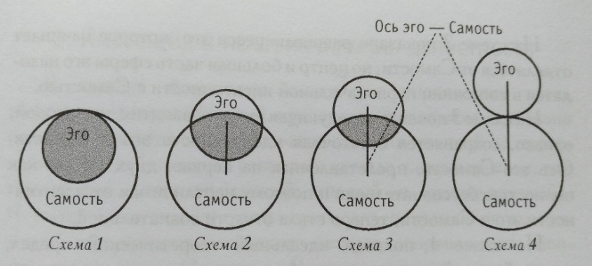 | адекватной силой на этот раздражитель, а возможность осознанно наблюдать и контролировать его. Этот процесс Юнг показывает в схеме зарождения оси Эго – Самость (Рис.1).  Рис.1
Подводя итоги вышесказанному, представляется возможным изобразить структуру Эго в виде схемы, приведенной ниже на Рис.2. Пунктирный круг обозначает границы Эго. Внутри него заложены потенциальные возможности Эго к осознанию себя (переход от эго-комплекса к эго-сознанию). Все остальное пространство вокруг выделенной части Эго есть то, что Юнг называет Самостью. Каждый из сегментов круга обозначает возможность проявления той или иной реакции на определенный стимул, проявления того или иного архетипа (психической структуры) на физическом уровне. В зависимости от условий внешней среды у него есть возможность полного проявления, частичного проявления, или он может не проявиться вообще:
- если внешняя среда поддерживает проявление нового опыта, то он проявляется в виде Эго-комплекса, который позже может быть осознан (Вар.1);
- если внешняя среда совсем не поддерживает проявление нового опыта, то он не прописывается в картах головного мозга, и его можно определить как недостающий опыт, относящийся к коллективному бессознательному (Вар.2);
- если у реакции есть возможность проявиться, но в дальнейшем она не принимается и не поддерживается, будучи остановлена ограничивающим убеждением (родительской установкой), то первоначальная реакция как бы разбивается на части, ее можно определить как прерванный опыт, часть которого вытеснена в личное бессознательное (Вар.3).

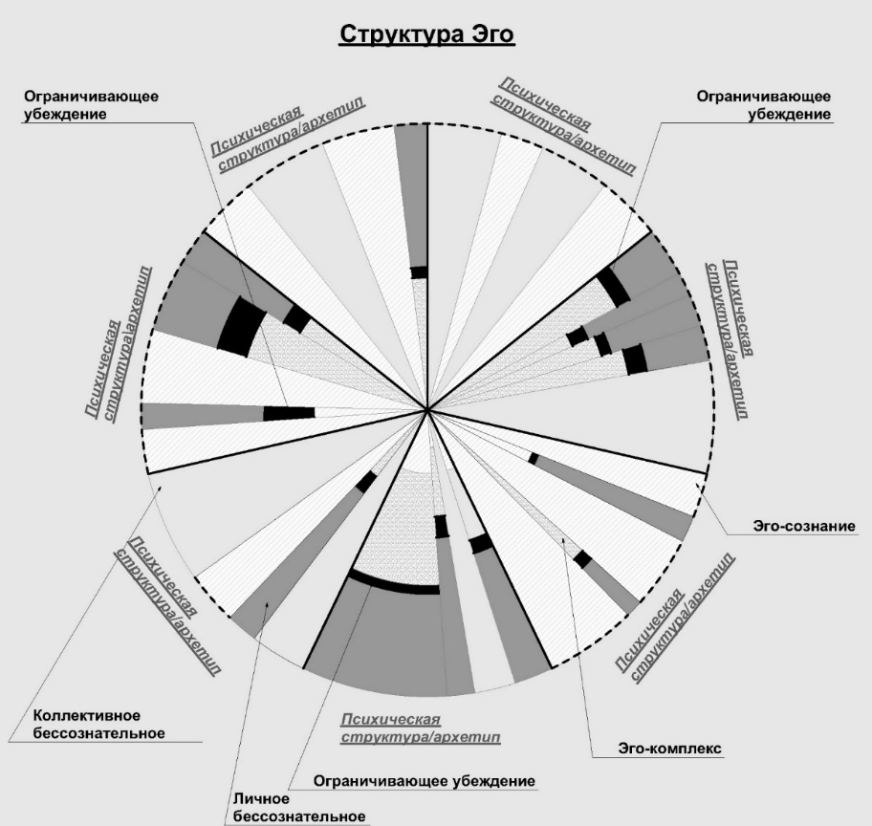
Рис.2.
Далее, на рисунках 3, 4, 5 рассмотрим поэтапное развитие структуры Эго во всех трех выше названных вариантах на примере одного фрагмента, связанного с каким-либо определенным стимулом.
Вариант 1 (внешняя среда поддерживает проявление нового опыта).
Рис.3. 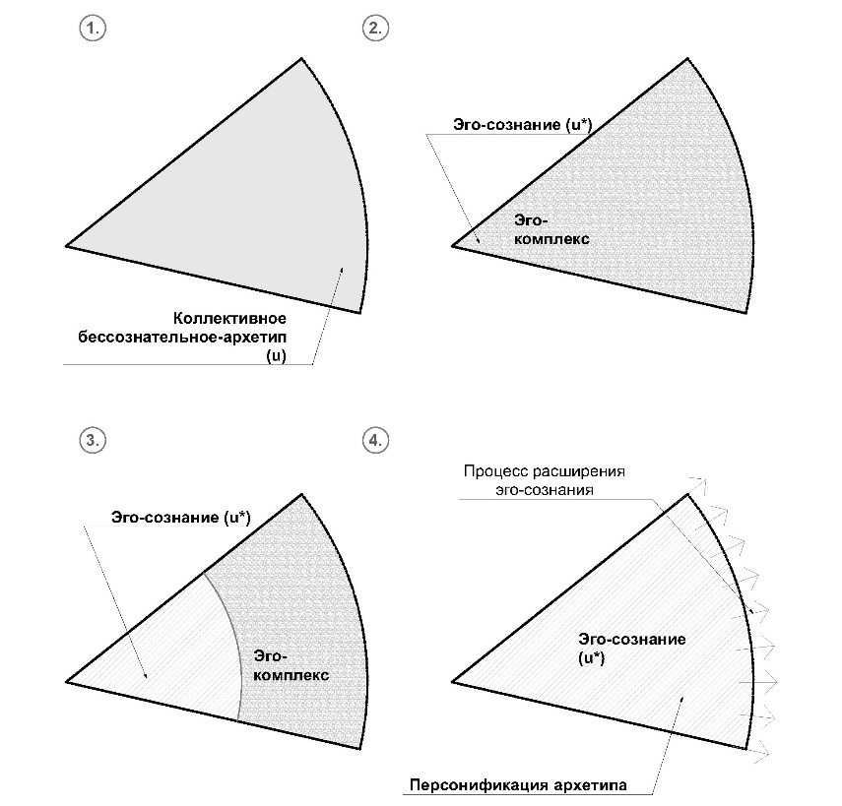 | Изначально, в потенциале, есть возможность полного, свободного проявления реакции на определенный стимул (3.1). Если реакция была принята окружающей средой, то она прописывается в коре головного мозга как Эго-комплекс (3.2) и в дальнейшем может стать осознанной и управляемой за счет осознанности - роста Эго-сознания (3.3 и 3.4).

Вариант 2 (внешняя среда совсем не поддерживает проявление нового опыта)
Рис.4. 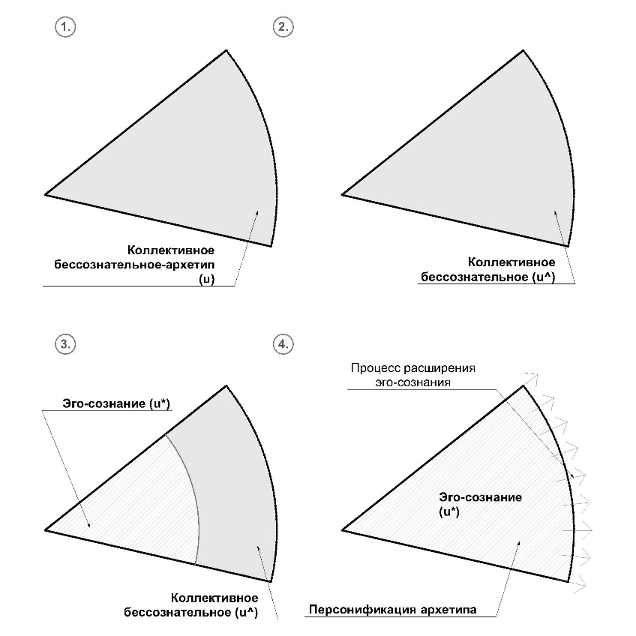 | Изначально, в потенциале, есть возможность полного, свободного проявления реакции на определенный стимул (4.1). Если реакция не принята окружающей средой, то она не прописывается как Эго-комплекс (4.2) но в дальнейшем, в процессе научения, может прописаться в коре головного мозга и стать осознанной и управляемой за счет роста Эго-сознания (4.3 и 4.4).

Вариант 3 (если у нового опыта есть возможность проявиться, но в дальнейшем внешняя среда его не принимает и не поддерживает).
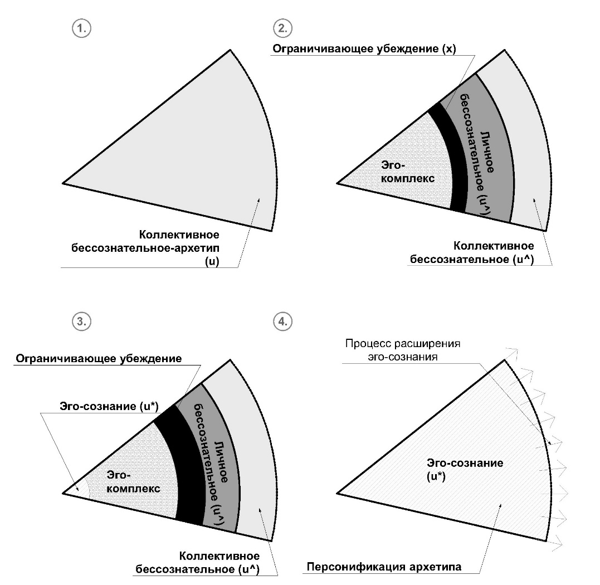Рис.5 | Изначально, в потенциале, есть возможность полного, свободного проявления реакции на определенный стимул (5.1). Если реакция имела возможность проявиться, но в дальнейшем жестко не принималась, то, как описывалось выше, эта реакция разбивается на части ограничивающим, останавливающим убеждением (5.2), что создает внутренний конфликт.
Эго-комплекс здесь является той частью нового безусловного реагирования, проявление которой поддерживается в данной среде, а значит дает возможность ребенку выжить в ней. Эта часть прописана в картах головного мозга. Вторую часть, которая не принимается, проявление которой опасно в данной среде, Юнг относит к личному бессознательному. Говоря принятым психологическим языком, она вытесняется, а с точки зрения нейрофизиологии она также прописана в картах головного мозга, но подавляется более сильным импульсом. В терминологии Юнга это автономный комплекс. Третья часть, ограничивающее убеждение, также представляет из себя автономный комплекс реакций, связанный с тем, каким способом ребенок сдерживает реакции второй части. В психологии эта часть связывается с «интроектом родителя», в процесс-ориентированном подходе это энергия Х, энергия «краевой фигуры». Четвертая часть архетипа вообще не имеет возможности проявления в среде и не прописывается в картах головного мозга. Таким образом изначальный архетип разбивается на эго-комплекс, ограничивающее убеждение, личное и коллективное бессознательное (Рис.5.2). В дальнейшем рост Эго-сознания, основанный на разрешении внутренних конфликтов, имеющих различные проявления в жизни, ведет к постепенному соединению этих частей (Рис.5.3) и полной «персонификации архетипа» (Рис.5.4) Это время, когда Эго становится полностью осознанным. Осознание себя, или путь индивидуации, в психологическом смысле означает психический процесс, который ведет к отделению индивида от коллективной психе и развитию в индивидуальную личность. Вот, что пишет об этом Эмма Юнг в «Легенде о Граале»: - «Индивидуальность есть, действительно, нечто априорно данное, но она существует только бессознательно, как конкретный «паттерн» или «предрасположенность», определенная генами. Реализация индивидуальности не возникает сама по себе, поскольку она, несомненно, требует примирения с окружающей средой, с которой индивид часто не в состоянии справиться… Конфликт между ними и их примирение требует развитие сознания… Развитие сознания прогрессирует с увеличением количества столкновений с внешним миром. Как правило, адаптация к окружающему миру является задачей и содержанием первой половины жизни… Задача второй половины жизни заключается в осознании врожденной индивидуальности и ее реализации в указанном выше смысле.»
В другом, более общем варианте, рассмотренную схему структуры Эго можно представить, объединяя отдельные сегменты по основным темам сензитивных периодов (Рис.6). Наглядной иллюстрацией выше сказанного может послужить, например, взгляд на сензитивные периоды с точки зрения классификации, данной в бодинамической структуре характеров. Здесь выделяются семь структур - периодов закладывания основных паттернов поведения, освоения основных «прав» личности. А в каждой из структур рассматриваются три возможных варианта развития - норма, гиперответ и гипоответ. Применяя данную схему к этой классификации, можно говорить, что норма соответствует полному прописыванию инстинкта в картах головного мозга (см. Вар.1), гиперответ, - дроблению инстинкта на части (см. Вар.3), а гипоответ, - инстинкт не прописывается в картах головного мозга и проявляется в виде реакций на подкорковых структурах (см. Вар.2). Таким образом для каждого человека по каждой психической структуре формируется свое сочетание Эго-сознания, Эго-комплекса, ограничивающих убеждений, личного и коллективного бессознательного, что и определяет его особенности развития.
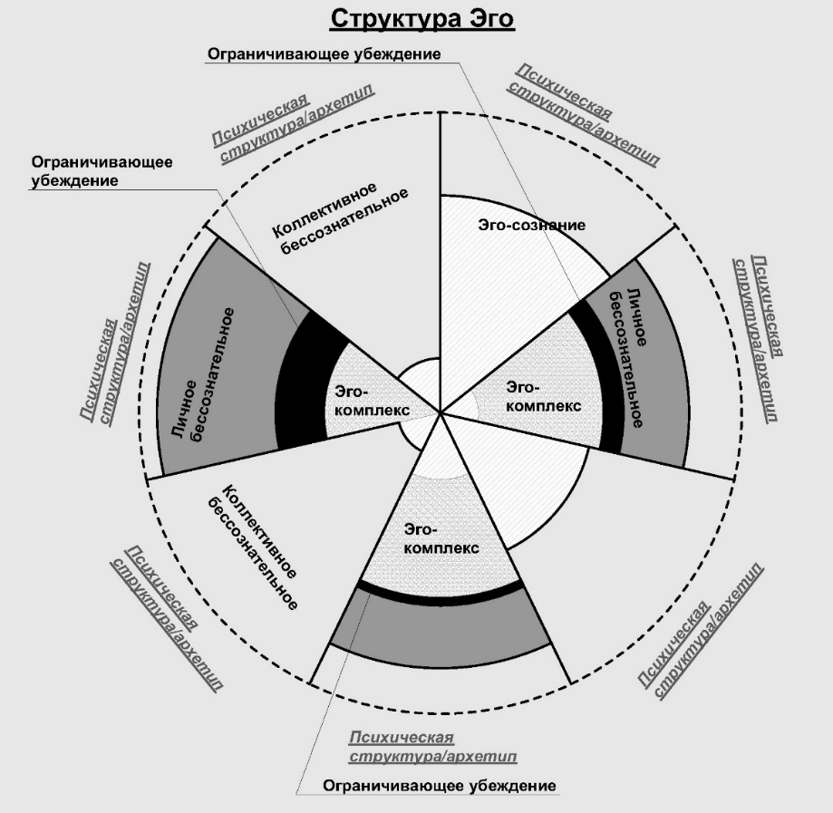 Рис.6.

Таким образом, как пишет Энтони Стивенс в книге "Возвращение к архетипу: обновленная, естественная история Самости": «Стоит только представить архетипы как нейрофизические центры, ответственные за координирование поведенческих и психических наборов нашего вида в ответ на любые экологические обстоятельства, с которыми мы можем столкнуться, как они становятся непосредственно сопоставимыми с «врожденными поведенческими механизмами», ответственными за «специфические модели поведения видов» Лоренца и «поведенческие системы корректируемые целью»». Или, в другом месте: «Юнг утверждал, что все существенные психические особенности, которые отличают нас как человеческих существ, были с нами с самого рождения. Эти типично человеческие признаки Юнг назвал архетипами. Он расценивал архетипы как основу ко всем обычным явлениям человеческой жизни. Разделяя взгляды Фрейда, что личный опыт имел решающее значение для развития каждого человека, Юнг отрицал, что это развитие было процессом наращивания или поглощения, происходящим в неструктурированной личности. Юнг наоборот считал, что существенная роль личного опыта заключалась в развитии того, что уже существовало; в реализации архетипичного потенциала, уже существующего в психофизической системе; в активизировании того, что является скрытым или бездействует в самой сущности индивидуальности; в развитии того, что закодировано в генетическом составе личности – методом, схожим с тем, с помощью которого фотограф, посредством добавления химикатов и использования навыков, выводит изображение на фотопленку.»
Становится очевидным, что эти же идеи находятся в основе процесс-ориентированной психологии Арнольда Миндела. Все уже существует, и надо только дать возможность этому проявиться и стать осознанным опытом в жизни человека. Рассматриваемые в методе три уровня сознания соответствуют уровню материального плана - консенсуса, уровню «разбитых на части» архетипов – сновидческий уровень, и уровень коллективного бессознательного, где Самость является организующим принципом всех архетипов – сущностный уровень. На уровне консенсуса представлен субъективно воспринимаемый нами мир. Восприятие этого мира полностью зависит от взаимоотношения наших внутренних фигур, представляющих из себя различные части «разбитого» архетипа и проявляющихся как эго-комплексы и автономные комплексы, если использовать терминологию Юнга. Чувственное проживание и принятие энергий, стоящих за этими частями, дает возможность воссоединить «разбитый» когда-то архетип. Каждое из таких воссоединений обеспечивает рост Эго-сознания и как бы протягивает ниточку к архетипу Самости. Чем больше таких ниточек становится, тем ощутимее становится голос архетипа Самости, или большого «U» в терминологии Миндела. Таким образом Эго, или «u*», в своем развитии стремится к проявленности большого «U», а большое «U» стремится к проявленности через рост осознанности «u*». И то, и другое происходит благодаря конфликтам – энергии «X» или родительским установкам, воздействующим на энергию «u», в терминологии А. Миндела. «u» малое здесь является энергией целостного архетипа, тем, что было до того, «как все пошло не так», до воздействия энергии Х.
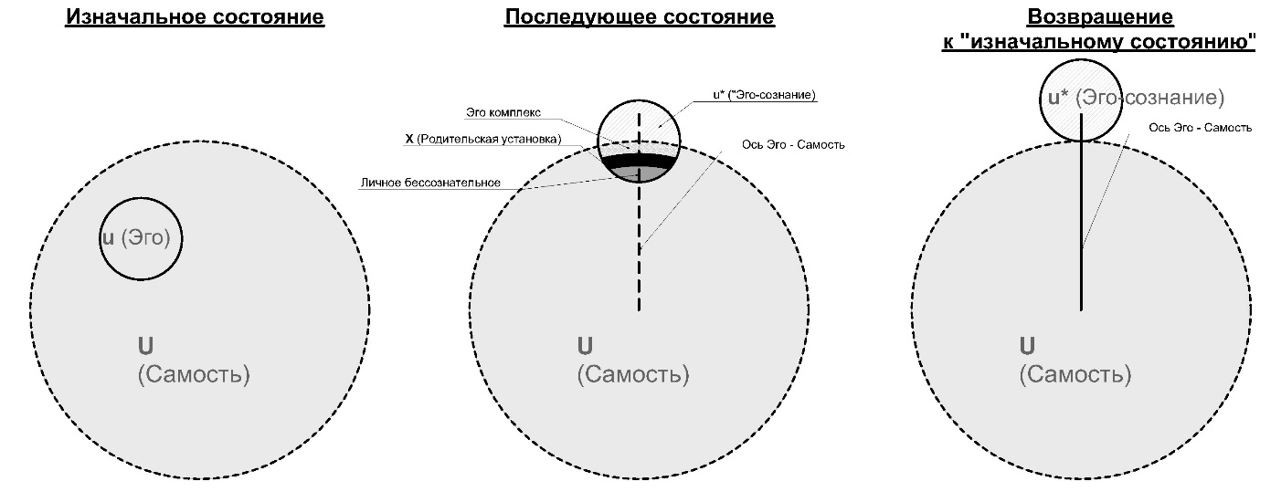 Рис.7.
В заключении хочется привести несколько цитат Энтони Стивенса из его книги «Возвращение к архетипу, обновлённая, естественная история Самости»:
«…в процессе актуализации Самость неизбежно сдерживается жизненными обстоятельствами, при которых мы взрослеем, особенно личностью и культурой наших родителей, и природой наших отношений с ними. Подобно тому, как ни один из родителей не может надеяться на реализацию всей совокупности родительского архетипа, так ни одно эго никогда не сможет вобрать в себя целостность Самости. Инкарнация влечёт за собой жертву: это означает фрагментацию («дезинтеграцию») и искажение оригинального недифференцированного архетипического состояния: многие аспекты Самости будут признаны неприемлемыми для семейной среды и, следовательно, отнесены к Тени (личное подсознание по Фрейду), пока другие будут оставаться нереализованными и будут продолжать существование как латентный архетипический потенциал, который может или не может быть активирован позднее. Таким образом, в каждой отдельной жизни неизбежно некоторое искажение первичного архетипического желания: все мы, в большей или меньшей степени, лишь «терпимая» версия Самости. Этот факт имеет огромное психиатрическое значение, потому что степень искажения является фактором, который определяет все различия между неврозом и психическим здоровьем. Кроме того, борьба каждого человека в течение всей жизни за достижение некоторого разрешения противоречий между потребностями сознательной личности и велениями Самости лежит в основе процесса индивидуализации.»…
«…В этом заключается сущность критического различия, которое должно быть сделано между индивидуацией и биологоческим разворачиванием жизненного цикла. Два процесса, безусловно, взаимозависимы в смысле, что один, вероятно, не может происходить без другого, при этом они принципиально различные. Жизненный цикл является обязательным условием индивидуации; но индивидуация не слепо живёт вне жизненного цикла: она проживает его сознательно и ответственно, и, в конечном счёте, это вопрос этики. Индивидуация – это сознательное стремление привести общую программу человеческого существования к её наиболее полному возможному проявлению в жизни индивида.»…
«…То, кем мы кажемся – себе и другим – только часть того, что есть в нас. И в результате Самость никогда не бывает удовлетворена: она знает, что эго могло бы сделать лучше, если бы попыталось. По этой причине она никогда не перестаёт подсказывать и советовать; она всегда тянет в новые направления, всегда стремиться расширить и повторно адаптировать привычки и клише сознания, посылая нам дурные сны и тревожные мысли, заставляя нас сомневаться в ценности вещей, которыми мы дорожим, насмехаясь над нашими самодовольными притязаниями быть «признанными». Это тайна «божественного недовольства» человека. Для всех нас «запланировано» так много, что мы едва ли можем надеяться реализовать в сознательной действительности: наши жизни переполнены упущенными возможностями. Впрочем, для тех, у кого есть уши, чтобы слышать, призыв к индивидуации («внутренний глас божий») непрерывно транслируется к эго через Самость. К сожалению, приём часто глушится помехами родительских комплексов; и такова наша экстровертированная заинтересованность материальным миром, что немногие из нас обращают внимание на внутренние побуждения к большей самореализации.»

-------------------------------------------------------------------------------------------------------------------------------------
Словарь терминов.
ЭГО (Эго-идентичность*) – набор автоматических (не управляемых произвольно) и произвольно управляемых реакций, с которыми человек себя отождествляет (идентифицирует).
Эго-комплекс* – часть эго-идентичности, относящаяся к набору автоматических, не управляемых произвольно, реакций (паттернов), обусловленных и связанных с внутренними системами убеждений. Эго-комплекс включает условные и безусловные рефлексы и во многом ими определяется. В терминах процессуальной психологии Миндела это «первичный процесс».
Эго-сознание – часть эго-идентичности, относящаяся к набору осознаваемых и произвольно управляемых реакций, предполагает возможность выбора способа реагирования.
*Таким образом, эго-идентичность включает эго-комплекс и эго-сознание. Арнольд Минделл вводит понятие первичного и вторичного процесса. Если рассматривать эти понятия в рамках внутреннего конфликта, определяемого из запроса клиента, то первичным процессом в данной терминологии является эго-комплекс. Если определять первичный процесс как эго-идентичность в целом, вне рамок внутреннего конфликта, то он будет также включать осознанную и интегрированную часть - эго-сознание.
Ограничивающее убеждение – часть личного бессознательного, связанная с «интроектом родителя». В терминах процесс-ориентированной психологии Миндела это краевое убеждение.
Личное бессознательное – часть психологической структуры (архетипа) или шаблона поведения, которая не смогла проявиться в жизни и была вытеснена, так как не принималась референтными на тот период фигурами. Личное бессознательное является комплементарными частями Эго-комплекса, и вместе они представляют из себя целостный, не «разбитый» на части архетип. В терминах процесс-ориентированной психологии Миндела это «сновидческий уровень».
Коллективное бессознательное – доличностное или трансперсональное измерение, которое проявляется в универсальных паттернах поведения. Структурные единицы этого измерения Юнг назвал архетипами. Эти архетипы в действительности в известной степени совпадают с тем, что зоологи называют шаблонами поведения или инстинктами, и юнгианские архетипы могут, в некотором смысле, быть названы шаблонами человеческого поведения. Юнг рассматривает коллективное бессознательное как базовый слой Психе, и рассматривает его проявление в жизни человека через комплексы, то есть эмоционально окрашенные сгустки идей и ментальных образов, которые проявляются также и на телесном уровне, и на уровне изменений химии организма человека. В терминах процессуальной психологии Миндела это соответствует переходу от «сновидческого уровня» к «сущностному».
Самость - структурирующий или упорядочивающий принцип, который позволяет объединить различные архетипические содержания Психе. Одно из определений Самости заключается в том, что она представляет тотальность психики, которая проявляется как единая сущность. Также можно сказать, что Самость – это психика в целостности, которая включает в себя и эго, и всю безграничность бессознательного. Третья формулировка состоит в том, что Самость представляет центр и окружность психэ, что тесно связанно с древним определением Бога как круга, центр которого находится везде, а окружность – нигде…
Эго является центром субъективной идентичности, а Самость – центром объективной идентичности. В терминах процессуальной психологии Миндела Самость соответствует «сущностному уровню».
Комплекс (из «Обзор теории комплексов» К.Г.Юнга) - …является психическим фактором, в энергетическом смысле обладающим весомостью, которая часто превосходит по величине сознательные намерения, иначе подобные нарушения в организации сознания были бы невозможны. Фактически, активный комплекс тут же загоняет нас в состояние принуждения, состояние компульсивного мышления и действия, для которого при соответствующих обстоятельствах единственным подходящим определением может стать юридическая концепция ослабленной ответственности. Чем же, наконец, является с научной точки зрения «чувственно-окрашенный» комплекс? Это образ определенной психической ситуации, которая сильно эмоционально акцентуирована, и к тому же несовместима с привычной позицией сознания. Этот образ имеет мощное внутреннее соответствие, и присущую только ему целостность, и, вдобавок, относительно высокий уровень автономности, а значит подлежит только ограниченному контролю сознательной мысли, и ведет себя как одушевленное чужеродное тело в сфере сознания. Комплекс обычно подавляется усилием воли, но его существование не подвергается серьезной опасности, и при первой же возможности проявляется с прежней силой…
… даже самая трезвая оценка феноменологии комплексов не может обойти поразительный факт их автономии, и чем глубже проникаешь в их природу, — я бы даже сказал, в их биологию, — тем больше они раскрывают себя как осколочные психе. Психология снов вполне ясно нам показывает, как комплексы проявляются в персонифицированном виде, когда отсутствует сдерживающее сознание, подавляющее их, в точности напоминая фольклорных домовых, которые ночной порой шкодят в доме. Мы наблюдаем аналогичный феномен при некоторых психозах, когда комплексы становятся «слышны» и проявляют себя как «голоса», имеющие сугубо личностный характер. Сегодня мы почти с уверенностью принимаем тот факт, что комплексы на самом деле являются осколочными психе. Этимологией их происхождения зачастую является так называемая травма, эмоциональный шок или нечто подобное, что откалывает небольшой кусочек психе. Естественно, одной из наиболее распространенных причин служит моральный конфликт, целиком возникающий из относительной невозможности полного самоутверждения сущности субъекта. Такая невозможность предполагает непосредственный раскол, независимо от того, известно ли об этом сознанию, или нет. Как правило, любой комплекс играет заметную роль в бессознательном, что, естественно, в той или иной степени гарантирует ему свободу действий. В подобных случаях его могущество в процессе ассимиляции становится особенно заметным, поскольку бессознательное помогает комплексам ассимилировать даже эго, в результате чего возникает мгновенное изменение личности, известное как идентификация с комплексом…
…Via regia (Прямая дорога. — Прим.перев.) к бессознательному, все же не сновидения, как принято считать, а комплексы, которые являются архитекторами снов и различных симптомов...»

Список литературы
- Д. Боаделла «Биосинтез. Потоки жизни», Москва. Центр психологического консультирования и телесной психотерапии, 2016
- Н. Дойдж «Пластичность мозга», Москва, ООО «Издательство Э», 2017
- Лю Цу «Тайны золотого цветка», Москва, "Цигун и Жизнь", 1992, Перевод Р. Вильгельма с примечаниями К.Г.Юнга.
- Э. Стивенс «Возвращение к архетипу, обновленная, естественная история Самости», https://castalia.ru/perewody/posledovateli-yunga-perevody/1766-entoni-stivens-vozvraschenie-k-arhetipu-obnovlennaya-estestvennaya-istoriya-idei-vstuplenie.html
- М.Л. фон Франц «Психе и материя», Москва, Клуб Касталия, 2013
- М.Л. фон Франц «Беседы об Эоне», Москва, Клуб Касталия, 2015
- М.Л. фон Франц «Алхимическое активное воображение», Москва, Клуб Касталия, 2016
- М.Л. фон Франц «Психотерапия», Москва, Клуб Касталия, 2015
- Э. Эдингер «Эго и архетип», Москва, Клуб Касталия, 2015
- Э. Эдингер «Навстречу Эону», Москва, Клуб Касталия, 2015
- К.Г. Юнг «Обзор теории комплексов», https://www.gumer.info/bibliotek_Buks/Psihol/Yung/obzor.php
- К.Г. Юнг «Письма», Москва, Клуб Касталия, 2017
- Э. Юнг «Легенда о Граале», Москва, Клуб Касталия, 2013

